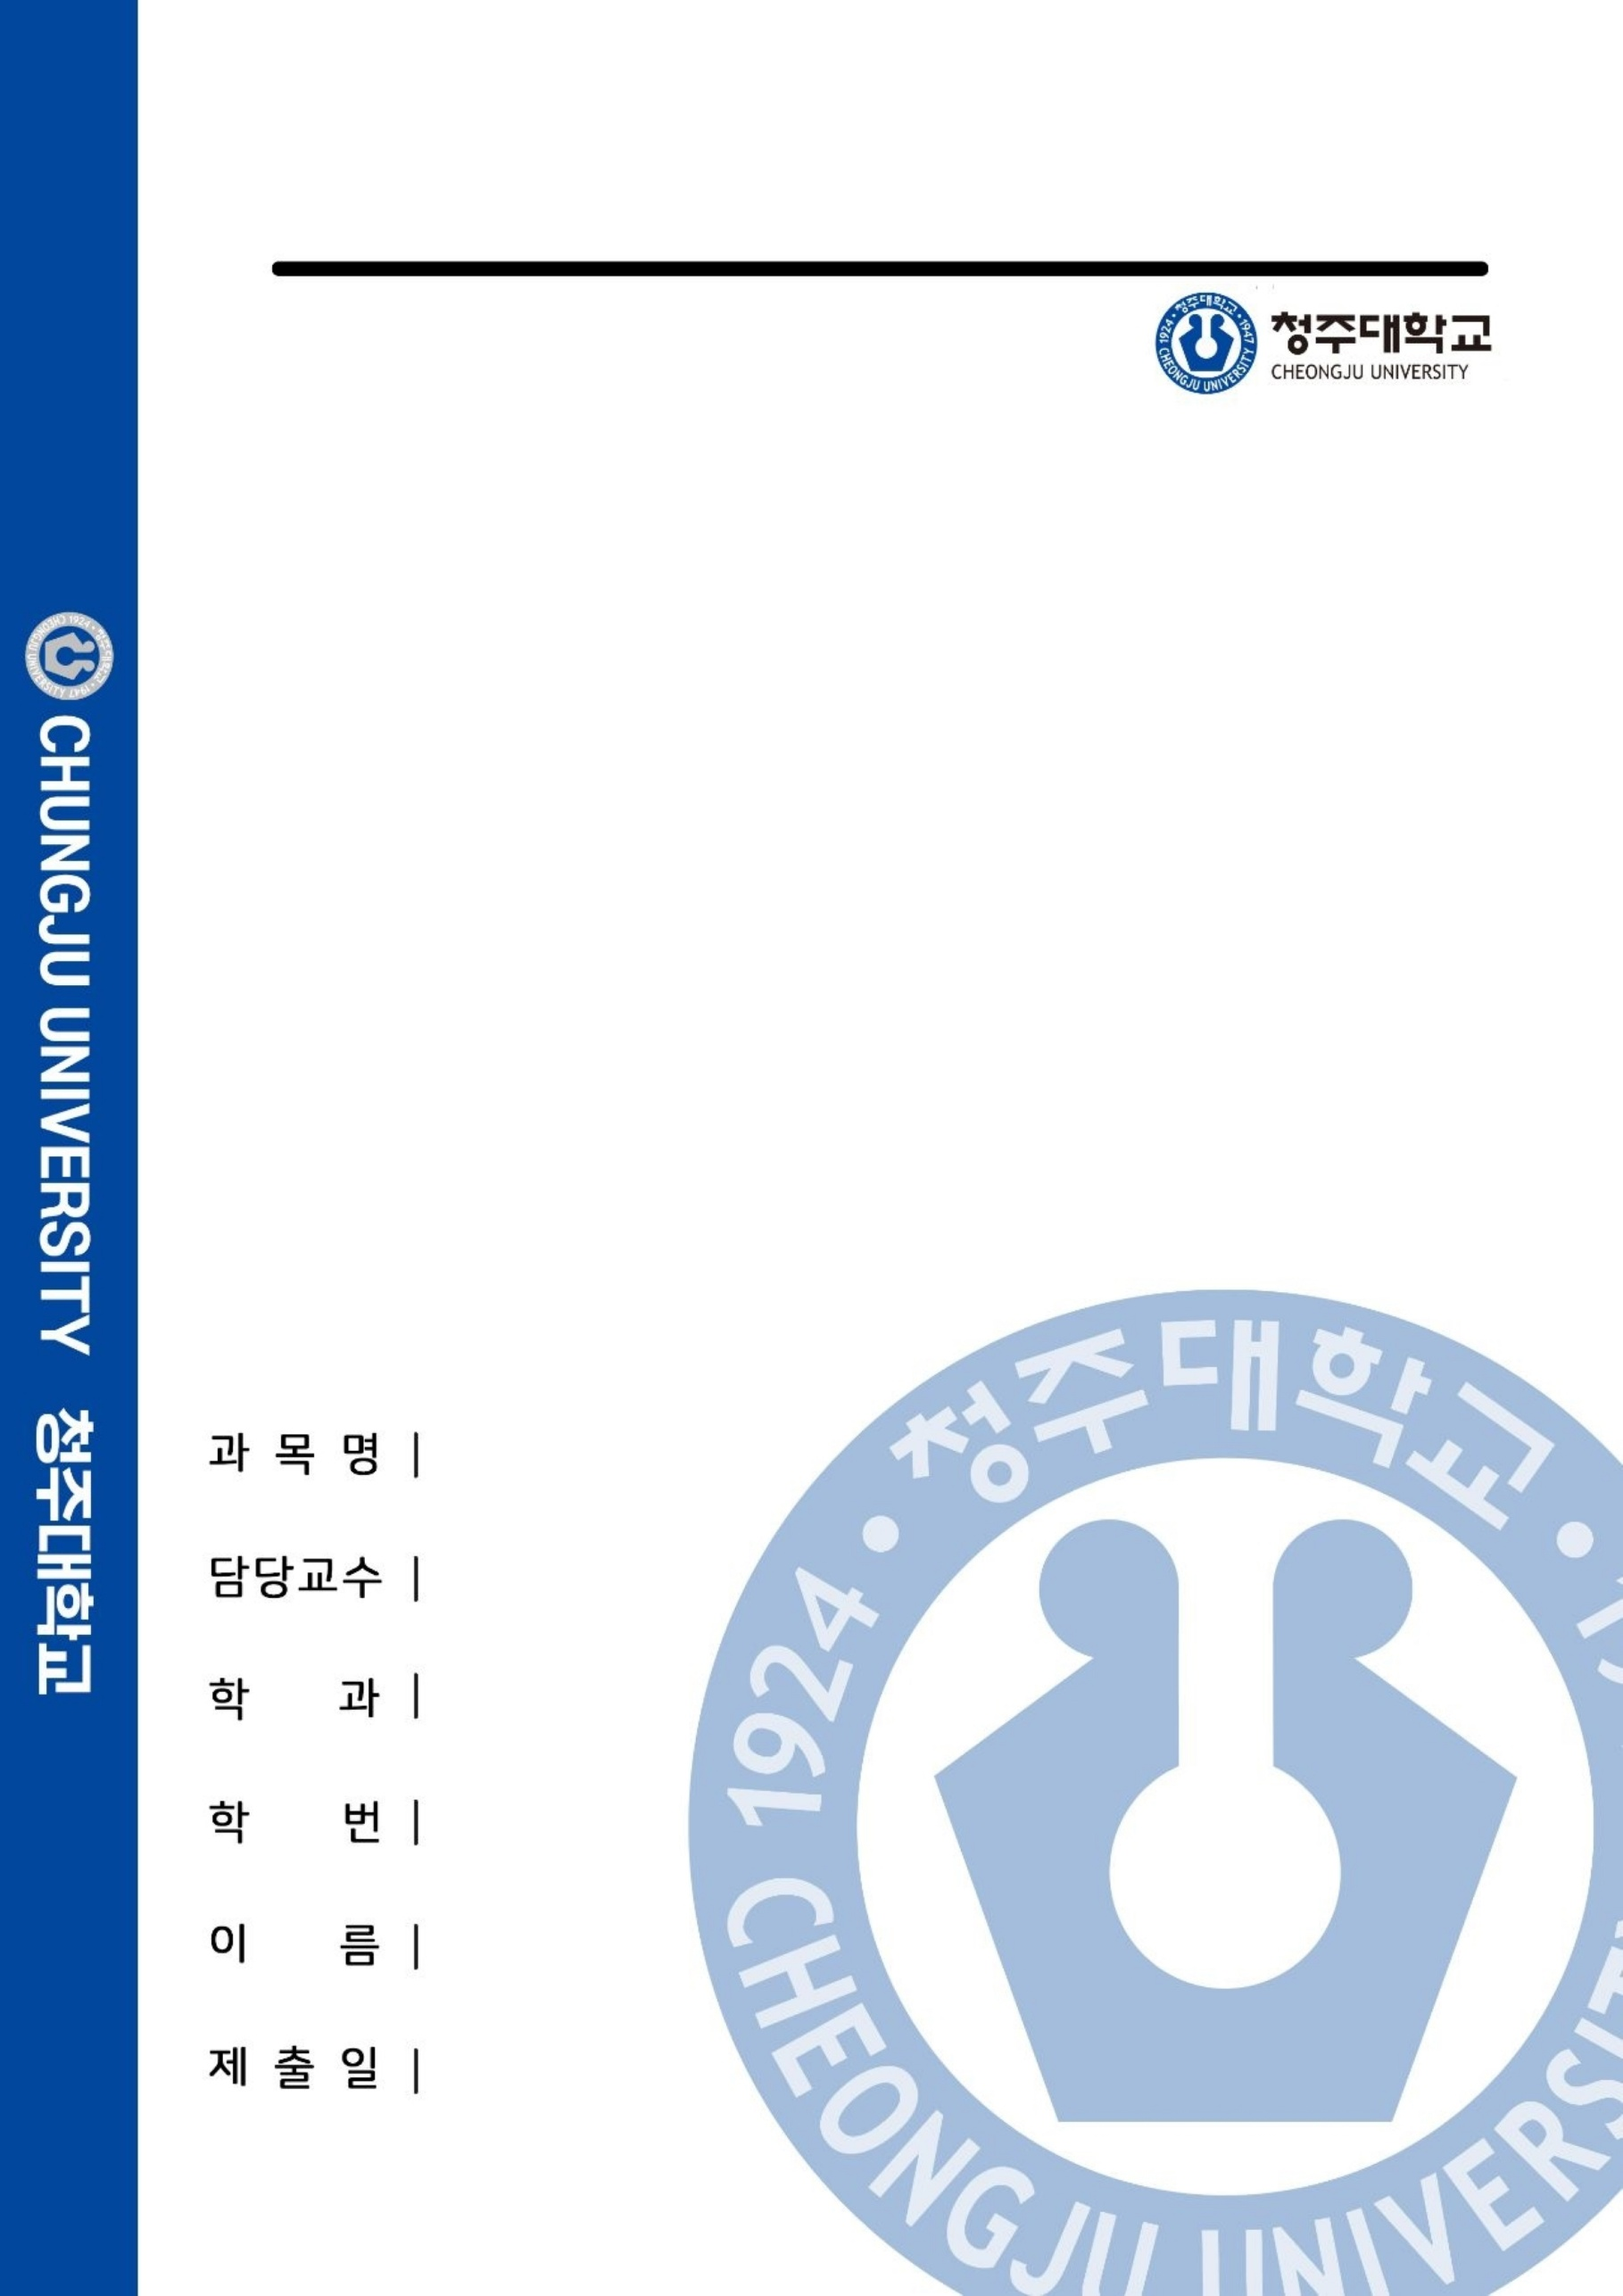
2026.04.16
2026020634
박세은
기계항공시스템공학과
조성욱 교수님
항공방산후속지원SW설계
1. 본인의 학위논문연구주제 또는 가장 최근까지 열심히 공부하고 있는 주제에 대하여, CSCI-CSC-CSU 초안을 설계하고, 그 결과를 설명하면서, 왜 그렇게 설계했는가에 대해 논리적으로 기술하시오.
(이때, UML(unified modeling language)의 다이어그램으로 표현할 수 있는 내용이 있다면, 어떤 다이어그램을 선택했는지, 그 이유가 무엇인지 설명하고, 그려낸 다이어그램에 대해 설명하시오)

현재 진행 중인 연구주제는 무인기용 터보프롭 엔진의 인공지능기반 상태기반정비(AI-CBM+) 시스템 개발이며, 이를 기준으로 CSCI-CSC-CSU 구조를 구성하였습니다. 최상위 단위인 CSCI는 터보프롭 엔진 AI-CBM+ 통합 소프트웨어로 설정하였고, 그 하위 CSC는 가상 엔진 모델 구동부, 고장 시뮬레이션 및 데이터 처리부, AI 진단 및 예측부의 세 부분으로 나누었습니다. 또한 각 CSC 내부는 기능 수행 단위에 따라 CSU로 세분화하였습니다. 가상 엔진 모델 구동부는 압축기, 연소기, 터빈 등 엔진 구성요소별 단위로 구성하였고, 고장 시뮬레이션 및 데이터 처리부는 정상·비정상 상태 관리, 고장 주입, 데이터 전처리 기능으로 구성하였으며, AI 진단 및 예측부는 상태진단, 잔여수명 예측, 정비 의사결정 지원 기능으로 구성하였습니다.
CSCI, CSC, CSU는 전체 소프트웨어, 기능별 구성요소, 세부 수행 단위를 구분하여 구조를 정리하는 방식입니다. 이러한 구분이 필요한 이유는 하나의 소프트웨어 안에 여러 기능이 함께 들어 있을 때, 각 기능의 역할과 관계를 체계적으로 설명할 필요가 있기 때문입니다. CSCI는 전체 체계를 나타내고, CSC는 그 안에서 성격이 비슷한 기능들을 하나의 묶음으로 정리하며, CSU는 실제 기능을 수행하는 세부 단위를 나타냅니다.
해당 연구주제를 위와 같이 구분한 이유는 연구의 진행 과정 자체가 몇 단계로 이어지기 때문입니다. 먼저 엔진의 물리적 거동을 구현하는 모델이 필요하므로 가상 엔진 모델 구동부를 하나의 구성요소로 두었습니다. 그 다음에는 이 모델을 바탕으로 정상 상태와 이상 상태를 재현하고, 분석에 활용할 수 있는 데이터 형태로 정리하는 과정이 필요하므로 고장 시뮬레이션 및 데이터 처리부를 따로 두었습니다. 마지막으로 이렇게 준비된 데이터를 이용해 상태를 진단하고 잔여수명을 예측하며 정비 판단까지 연결해야 하므로, AI 진단 및 예측부를 별도의 구성요소로 나누었습니다.
[CSCI]  군용 터보프롭 엔진 상태기반정비(AI-CBM+) 통합 진단 시스템 | 구분 | [CSC1]  가상 엔진 모델 구동부 | [CSC2]  고장 시뮬레이션 및 데이터 처리부 | [CSC3]  진단 및 예측부
 | 설계목표 | 엔진의 물리적 거동을 모사 | 고장 상황 주입, 데이터 정제 | AI 모델을 통한 수명 예측 및 정비 판단
 | CSU1 | Thermal_Math_Solver | DataManager_class | DataReceiver_class
 | CSU2 | Compressor_class | Fault_Injector_class | AI_Manager_class
 | CSU3 | Combustor_class | DataCollector_class | RUL_Predictor_class
 | CSU4 | Turbine_class | DataPreprocessor_class | Maintenance_Priority_  Advisor_class
 | CSU5 | Reduction_Gearbox_class | - | Result_UI_Adapter_class
 | CSU6 | Propeller_class | - | -
Table 1 CSCI-CSC-CSU 설계초안
클래스 다이어그램은 시스템을 구성하는 요소를 클래스, 속성, 연산(메서드), 그리고 클래스 간의 관계로 표현하는 정적 구조 다이어그램입니다. 따라서 시스템 내부에 어떤 구성요소가 존재하는지, 각 요소가 어떤 특성을 가지는지, 그리고 어떤 기능을 수행하는지를 구조적으로 설명하는 데 적합합니다. 특히 클래스 다이어그램은 각 구성요소를 단순한 이름의 나열이 아니라 이름, 속성, 메서드의 형식으로 구분하여 제시할 수 있으므로, 각 구성 단위의 명칭뿐만 아니라 해당 요소의 역할과 수행 기능까지 함께 표현할 수 있다는 장점이 있습니다. 예를 들어 상단에는 CSCI, CSC, CSU와 같은 구성 단위의 이름을 배치하고, 중간에는 각 요소의 역할을 속성 형태로 기술하며, 하단에는 해당 요소가 수행하는 기능을 메서드 형태로 나타낼 수 있습니다.
또한 클래스 다이어그램은 요소 간의 관계를 선과 화살표로 표현할 수 있으므로, 구성요소 사이의 구조적 연결성과 기능적 연계성을 함께 나타내기에 적합합니다. 이를 통해 상위 구성요소와 하위 구성요소의 계층 관계를 표현할 수 있으며, 동시에 구성요소 간 데이터 전달이나 의존 관계도 시각적으로 나타낼 수 있습니다. 즉, 단순히 구성요소가 어떻게 분해되는지를 보여주는 데 그치지 않고, 각 구성요소가 서로 어떤 관계를 가지는지도 함께 설명할 수 있습니다.
그림에서는 최상위에 CSCI를 배치하고, 그 하위에 CSC1, CSC2, CSC3을 배치하여 상위 수준에서 주요 기능 단위로 분해되는 구조를 나타내었습니다. 또한 각 CSC 아래에는 세부 단위인 CSU들을 배치하여 기능이 하위 모듈 수준으로 구체화되는 형태를 표현하였습니다. 각 박스는 클래스 다이어그램 형식에 따라 상단의 이름 영역, 중간의 속성 영역, 하단의 메서드 영역으로 구분하였으며, 이를 통해 각 구성요소의 명칭, 역할, 수행 기능을 한눈에 확인할 수 있도록 하였습니다. 아울러 CSC 간에는 점선 화살표를 사용하여 데이터 흐름 또는 의존 관계를 표현함으로써, 계층적 구조와 기능적 연계를 함께 드러내도록 구성하였습니다.
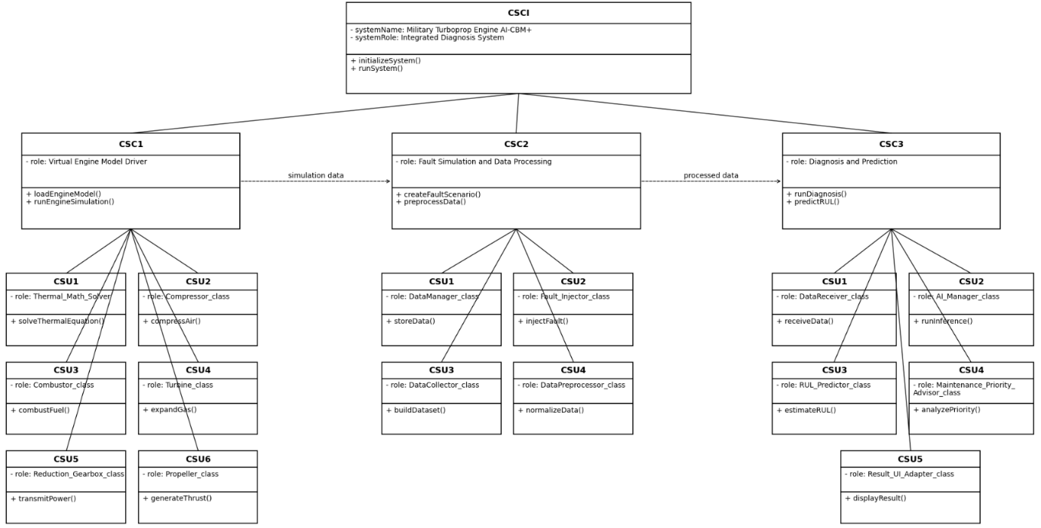
Figure 1 CSCI-CSC-CSU class diagram
2. 본인의 학위논문연구주제 또는 가장 최근까지 열심히 공부하고 있는 주제에 대하여, 기계적, 전기적 인터페이스 및 정보송수신 측면의 인터페이스를 설계하고, 그 결과에 대해 기술하시오.
(이때, UML(unified modeling language)의 다이어그램으로 표현할 수 있는 내용이 있다면, 어떤 다이어그램을 선택했는지, 그 이유가 무엇인지 설명하고, 그려낸 다이어그램에 대해 설명하시오)
현재 진행 중인 연구는 무인기용 터보프롭 엔진의 인공지능기반 상태기반정비(AI-CBM+) 시스템 개발입니다. 본 연구에서 수행하는 가스터빈 터보프롭 엔진 모델링은 실물 하드웨어가 아닌 Ansys를 활용한 수치 해석과 Python 기반의 제어 로직을 결합한 가상 시뮬레이션 환경을 구축하는 것입니다. 따라서 시스템 엔지니어링 관점에서의 인터페이스 설계는 물리적 결합 그 자체보다는, 모델 간 상호작용을 가능케 하는 물리량의 데이터화와 모듈 간 변수 공유에 초점을 맞추어 설계하였습니다.
먼저 기계적 인터페이스의 경우, Ansys 해석 도구 내에서 정의되는 가상의 경계 조건이 실제의 물리적 연결을 대신합니다. 엔진 모델에서 계산된 추력과 하중 데이터는 기체 동역학 모듈로 전달되어 항공기의 비행 상태를 결정짓는 변수로 작용하며, 특히 터보프롭 엔진의 핵심인 축 동력은 엔진 축의 토크와 회전수(RPM) 파라미터 설계를 통해 프로펠러 모델로 전달되도록 구성하였습니다. 또한 외부 기온과 압력 등 대기 조건이 엔진 흡입구로 유입되는 물리적 현상을 입력 인터페이스로 설정하여 해석의 정확도를 높였습니다.
전기적 인터페이스 측면에서는 실제 항공기 전력망과의 상호작용을 Python 제어 로직 내의 논리 변수로 구현하였습니다. 엔진 제어기 모델이 정상적으로 구동되기 위해 필요한 항공기 측의 전원 공급 상태를 수신하는 플래그를 설정하였으며, 엔진 구동 시 고압축기 회전을 통해 생성되는 발전 효율 및 출력 전력 데이터를 정의함으로써 체계 전체의 에너지 밸런스를 모사할 수 있도록 설계하였습니다.
정보송수신 인터페이스는 Ansys와 Python 사이의 데이터 연동 및 외부 제어 신호의 규격으로 정의됩니다. Ansys의 해석 결과물 중 온도와 압력 등의 핵심 변수를 Python 환경으로 추출하고 가공하는 인터페이스를 구축하였습니다. 이를 통해 비행 제어 컴퓨터 모델로부터 스로틀 레버 각도(TLA) 명령을 수신하여 엔진의 목표 출력값으로 변환하고, 계산된 가스 온도나 회전 속도 등의 상태 데이터를 시뮬레이션 로그 형식으로 외부 인터페이스에 송신하도록 설계하였습니다.
이러한 인터페이스 관계를 시각화하기 위한 UML 다이어그램으로는 '컴포넌트 다이어그램(Component Diagram)'을 채택하였습니다. 이는 Ansys 엔진 모듈과 Python 제어 스크립트를 각각 독립된 컴포넌트로 정의하고, 각 컴포넌트 사이의 입출력 포트와 데이터 흐름을 명확히 표현하기에 가장 적합하기 때문입니다. 특히 Python을 컨트롤러로, Ansys를 솔버로 하는 구조 내에서 각 인터페이스가 어떤 파라미터로 연결되는지 도식화함으로써 시스템의 통합성을 확보하고자 하였습니다.
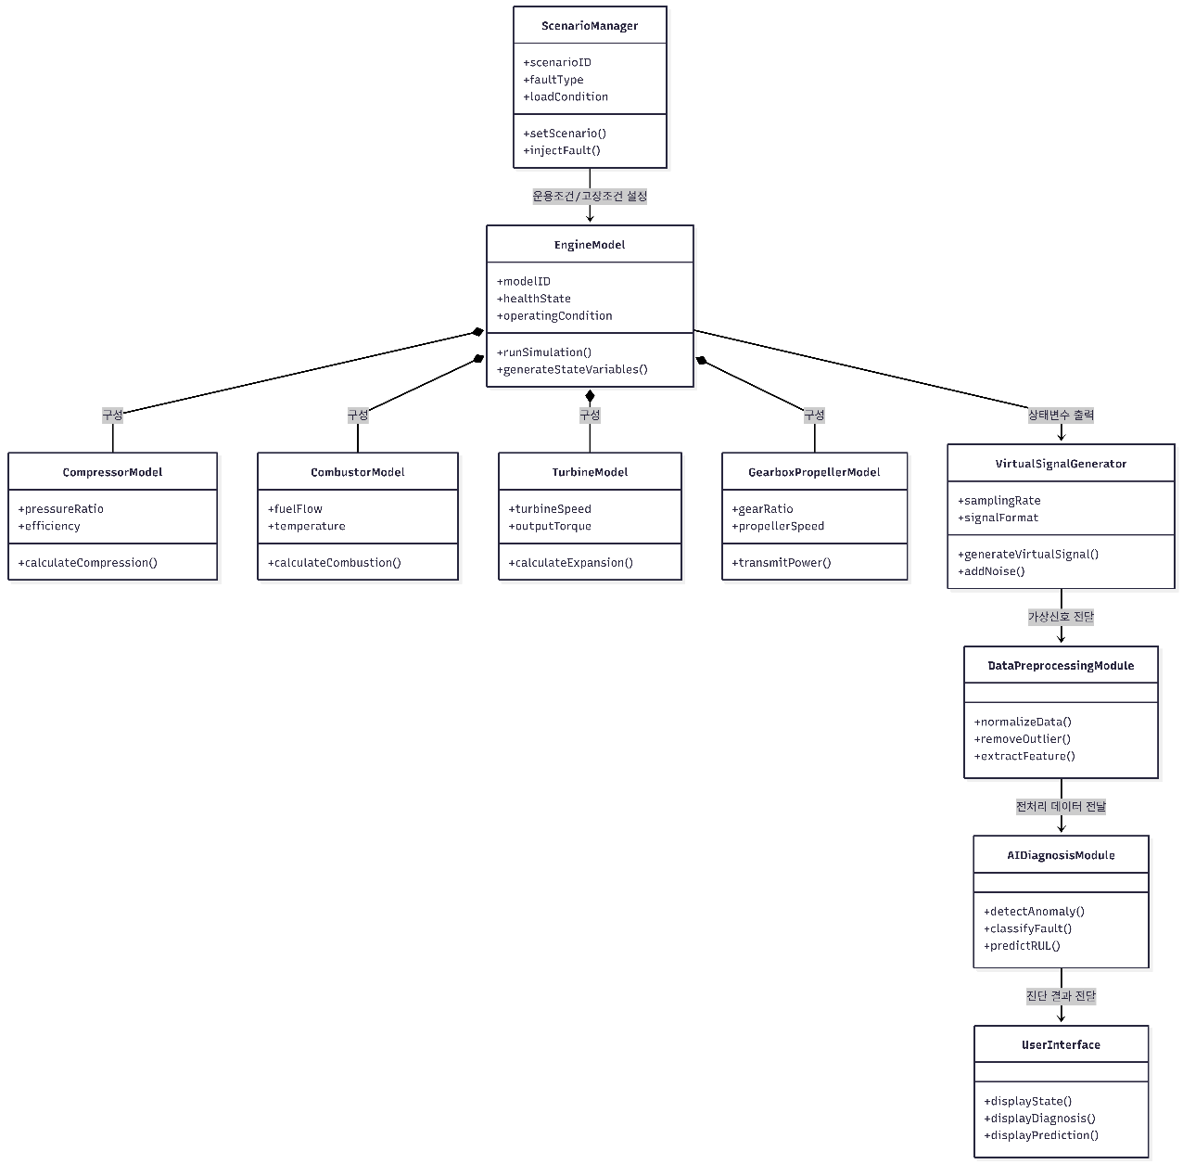
엔진 모델링 및 시뮬레이션, 고장 시나리오 생성, 데이터 전처리, AI 기반 진단 및 예측, 결과 시각화 등 여러 모듈이 유기적으로 설명하기 위해 정적 구조와 동적 흐름을 함께 표현할 수 있는 UML 다이어그램을 선택하였습니다. 먼저 Figure 2의 클래스 다이어그램은 엔진 모델, 고장 시뮬레이션 모듈, 데이터 처리 모듈, AI 진단 및 예측 모듈, 사용자 인터페이스와 같은 주요 구성요소를 중심으로 시스템의 정적 구조를 나타낸 것입니다. 각 구성요소의 역할과 기능, 그리고 모듈 간 포함 관계 및 의존 관계를 함께 표현함으로써, 해당 연구가 어떤 기능 단위로 구성되어 있고 이들이 서로 어떻게 연결되는지를 한눈에 파악할 수 있도록 하였습니다. 특히 해당 연구는 실제 하드웨어 연결보다 모델 기반 환경에서의 구조적 연계가 중요하므로, 클래스 다이어그램이 전체 인터페이스 구조를 설명하는 데 적합하다고 판단하였습니다. 이어서 Figure 3의 시퀀스 다이어그램은 이러한 구성요소들이 실제로 어떤 순서에 따라 상호작용하는지를 시간 흐름에 따라 나타낸 것입니다. 엔진 모델에서 상태 데이터가 생성되고, 이후 고장 시뮬레이션 및 데이터 처리 과정을 거쳐 AI 진단 및 예측 모듈로 전달되며, 최종 결과가 사용자 인터페이스를 통해 출력되는 과정을 표현하였습니다. 이를 통해 각 모듈이 독립적으로 존재하는 것이 아니라 데이터 생성, 전달, 해석의 절차 속에서 유기적으로 동작함을 설명하고자 하였습니다. 즉, Figure 2는 시스템을 구성하는 요소와 관계를 중심으로 인터페이스의 정적 구조를 보여주고, Figure 3은 그 구조 안에서 데이터가 처리되는 절차와 정보 송수신 흐름을 보여준다는 점에서 상호 보완적인 의미를 가집니다.
Figure 2 Interface class diagram
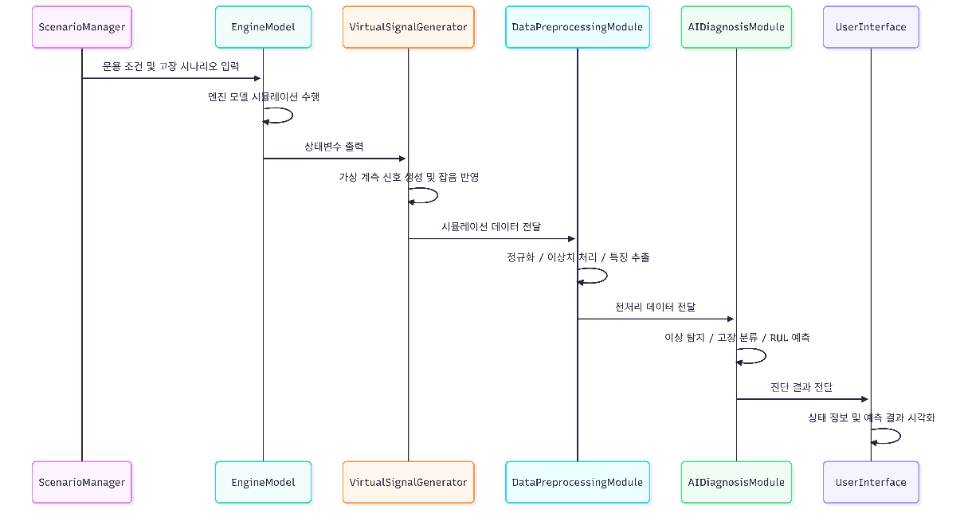
Figure 3 Interface sequence diagram

